Prot. n. 14957 /1.12.4 Firenze, 07/10/ 2021

Alle componenti l’Ufficio di Presidenza
della Commissione regionale per le Pari Opportunità
LORO SEDI

e p.c. | Al Dott. Andrea Di Bernardo

Oggetto: Convocazione riunione Ufficio di Presidenza CRPO

Comunico che il giorno giovedì, 14 ottobre 2021 alle ore 11,30 è convocato l'Ufficio di Presidenza, nell’Ufficio della Presidente – Palazzo Bastogi – Via Cavour n 18, IN PRESENZA con il seguente o.d.g.:

- Comunicazioni della Presidente;
- Atti Pervenuti;
- Approvazione documento programma attività 2022;
- Proposte dei gruppi di lavoro per iniziative del 25 novembre;
- Varie ed eventuali.

Per l’accesso, in conformità alla deliberazione n. 91/2021 dell’Ufficio di presidenza, è necessario il possesso di “Green Pass” (certificazione verde Covid-19, comprovante l’inoculazione almeno della prima dose vaccinale Sars-CoV-2 o la guarigione dall’infezione da Sars-CoV-2 -validità sei mesi- ovvero in alternativa l’effettuazione di un test molecolare o antigenico rapido con risultato negativo al virus Sars-CoV-2 -con validità 48 ore)

Cordiali saluti

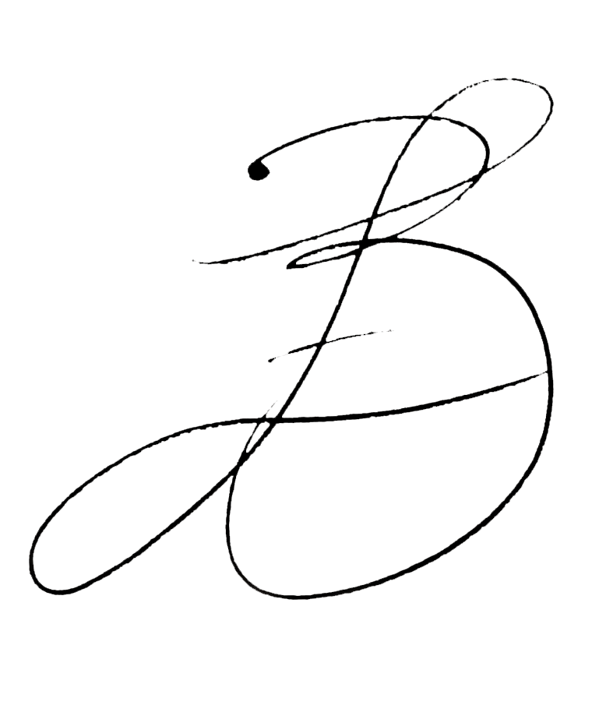
La Presidente
Francesca Basanieri

Seduta n. 11

